памятка о возможности подачи заявления
на предоставление услуги «Выдача градостроительного плана земельного участка» через портал ЕПГУ, РПГУ

Вы являетесь заявителем по муниципальной услуге «Выдача градостроительного плана земельного участка»

. Вам необходимо выполнить следующие действия:

1. Зайдите на сайт:
www.gosuslugi.ru (единый портал государственных услуг Российской Федерации)
или на сайт
26gosuslugi.ru (портал госуслуг Ставропольского края)

2. В окне «Введите запрос» начните печатать:
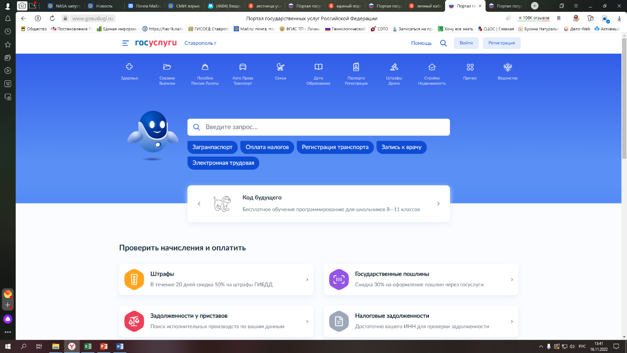
градостроительный план земельного участка

3. Далее нажмите на появившуюся кнопку «Градостроительный план земельного участка»
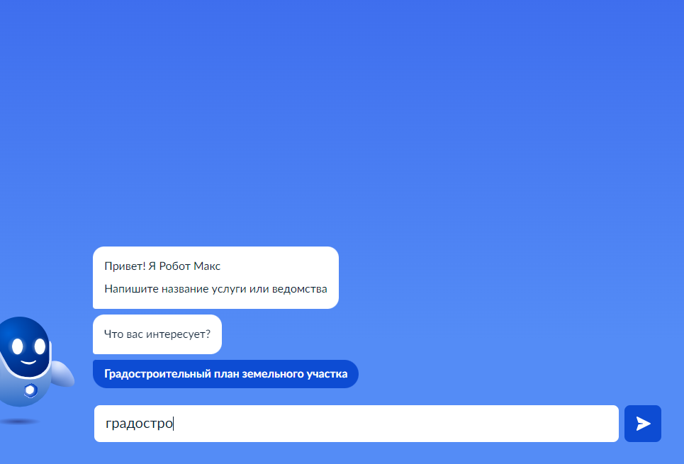

4. В появившемся окне вбейте имя и пароль от личного кабинета физического лица (если заявление подает физическое лицо), или личного кабинета юридического лица (если заявление подает юридическое лицо) и нажмите кнопку «Войти»

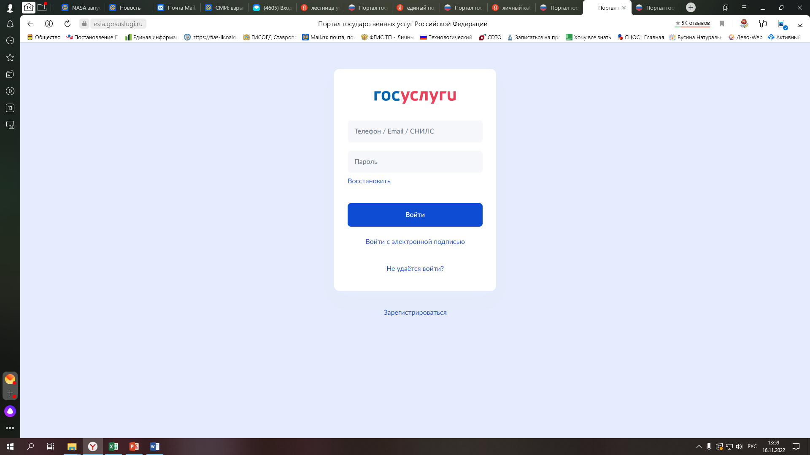

5. Ознакомившись с информацией, нажмите кнопку «Начать»

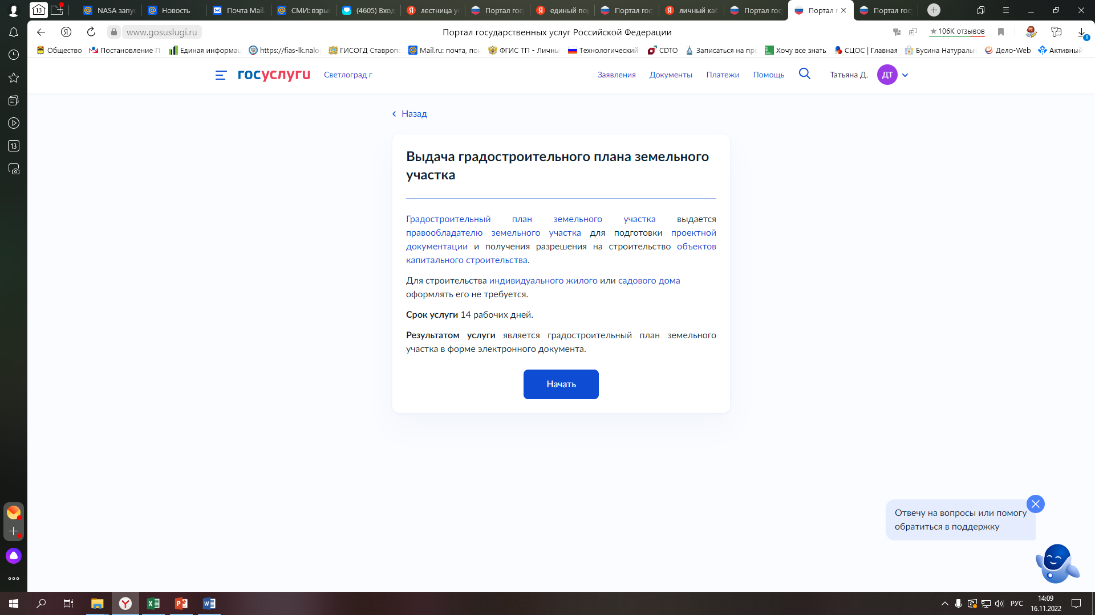

6. Выберите цель обращения «Выдача градостроительного плана».

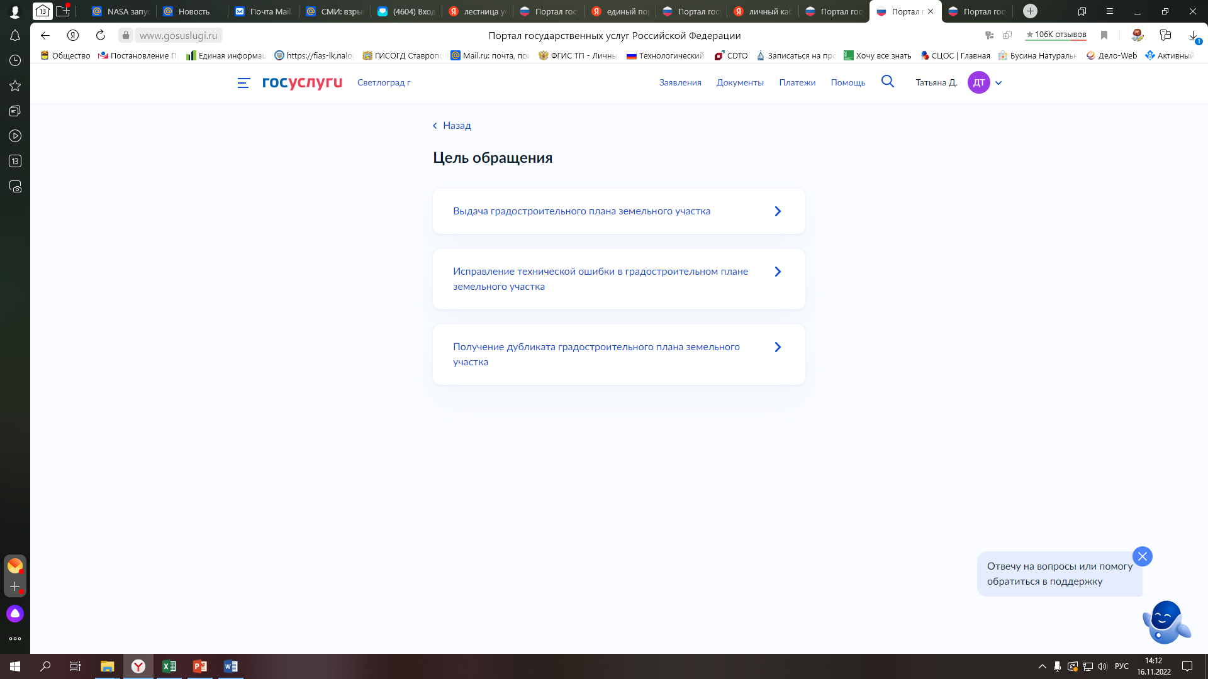

7. Выберите соответствующую категорию заявителя:

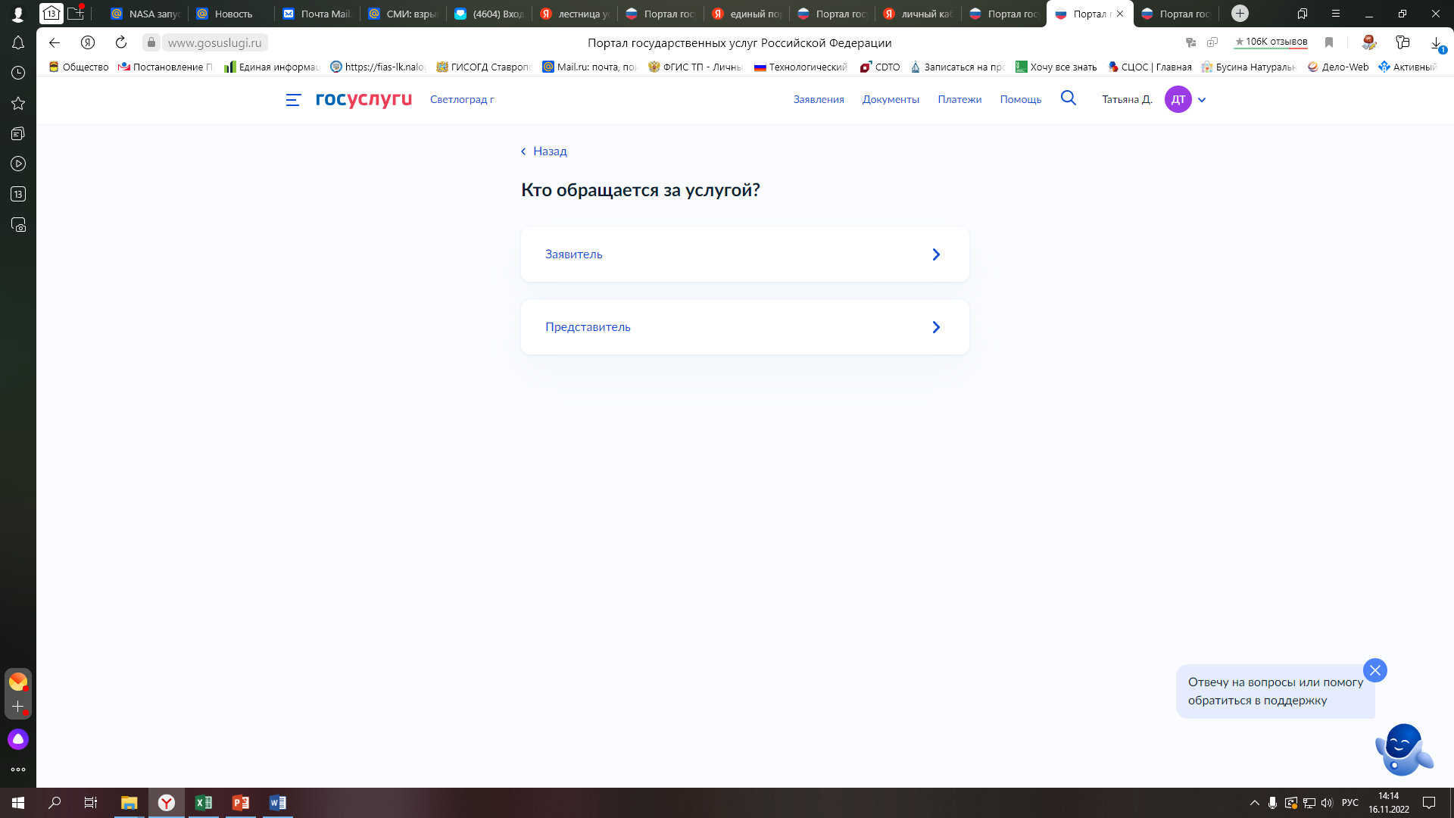

8. Проверьте сведения о заявителе и нажмите кнопку «Верно»

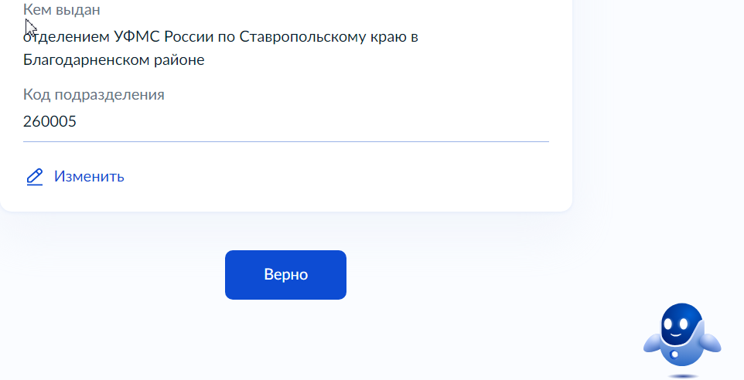
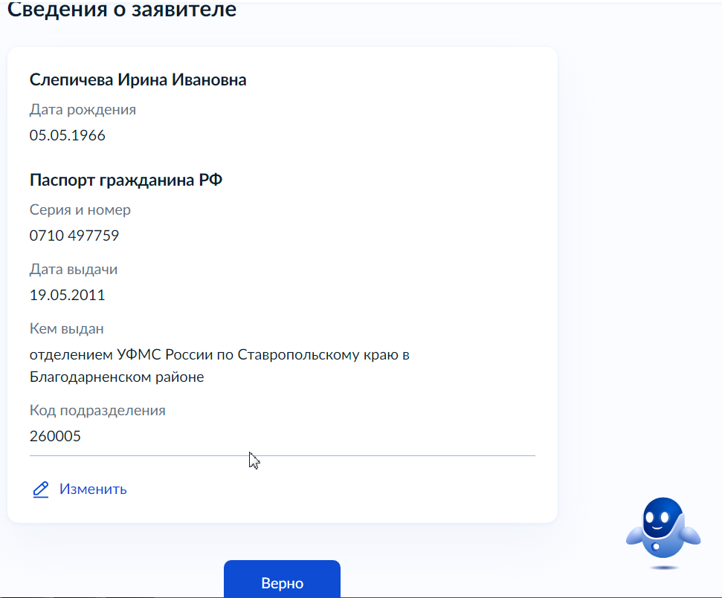

9. Выберите соответствующее предназначение земельного участка и нажмите соответствующее поле
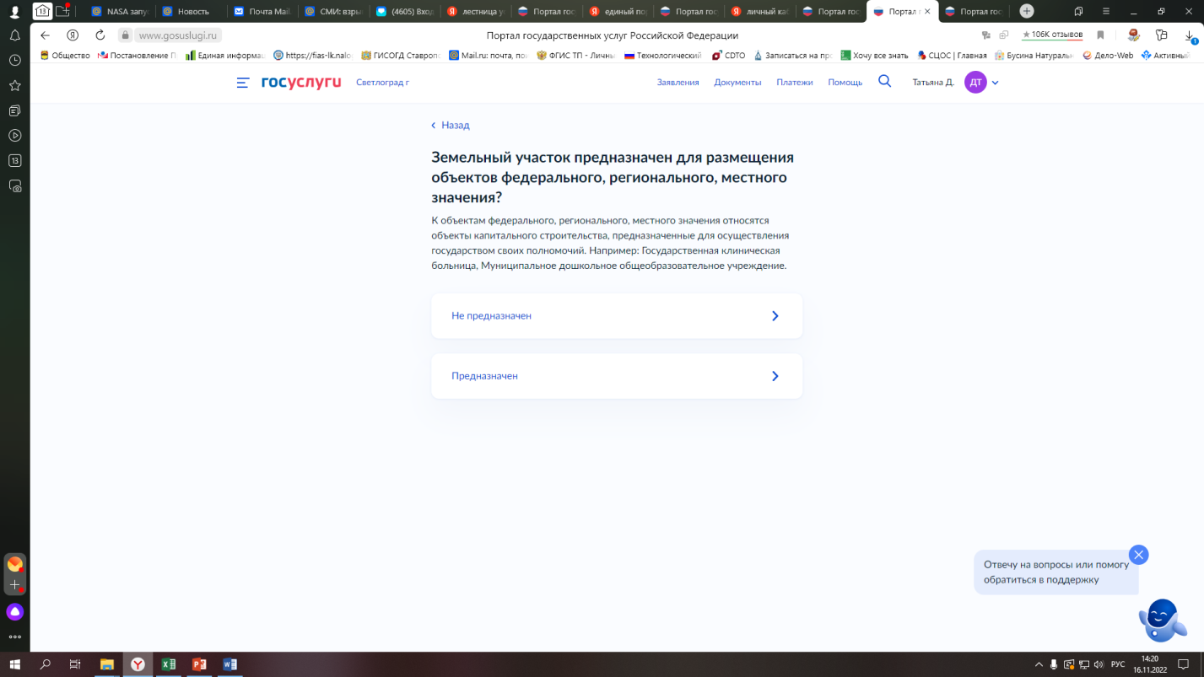
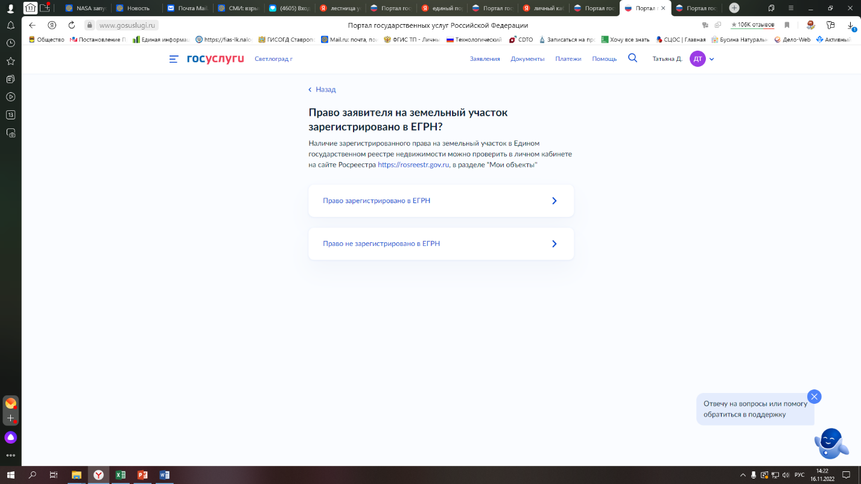
10. Определите право на земельный участок и нажмите соответствующее поле

11. Внесите кадастровый номер земельного участка, в отношении которого необходимо осуществить выдачу градостроительного плана, затем нажмите кнопку «Далее»

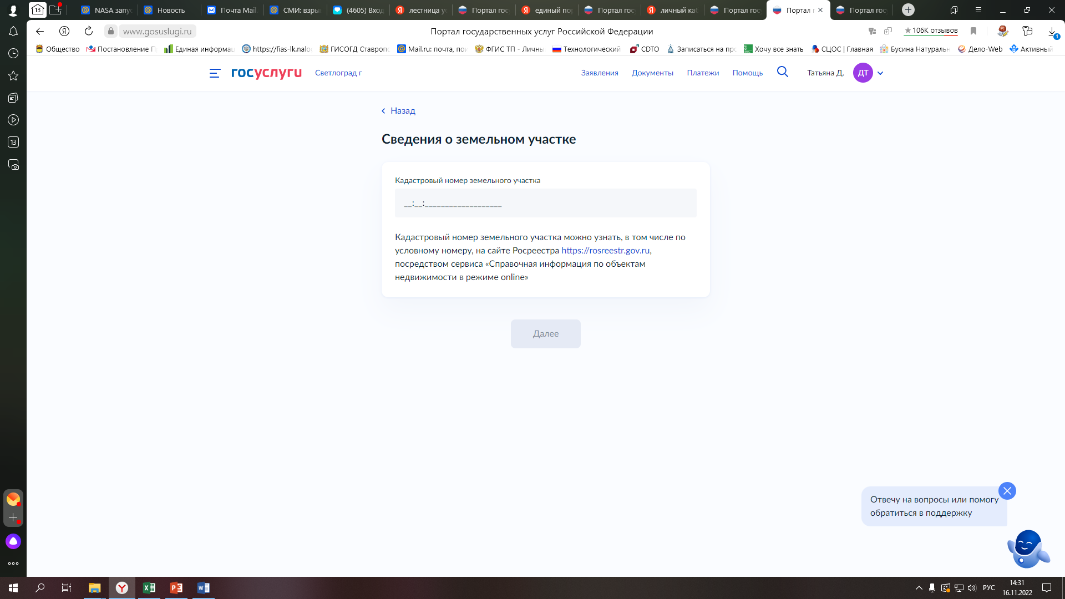

12. Нажмите кнопку «Зарегистрировать».

